Informe xustificativo das obras a acometer polo solicitante / representante

Datos de identificación

Solicitante / Representante | Nome Apelido Apelido
Técnico responsable | Nome Apelido Apelido
Opción (A/B) | A – Vivenda unifamiliar ou edificio de tipoloxía residencial colectiva  B – Vivenda individual
Concello | Concello
Dirección do inmoble | Rúa, Número, Piso, C.P.
Nº referencia catastral

Tipoloxías das actuacións subvencionables a realizar

Tipoloxía 1. Mellora da eficiencia enerxética da envolvente térmica. |  | (Descrición breve, exemplo:  Realización de SATE e substitución de carpinterías)
Tipoloxía 2. Mellora da eficiencia enerxética e de enerxías renovables nas instalacións térmicas de calefacción, climatización, ventilación e auga quente sanitaria. | Subtipoloxía 2.1 | (Descrición da actuación)
 | Subtipoloxía 2.2 | (Descrición da actuación)
 | Subtipoloxía 2.3 | (Descrición da actuación)
 | Subtipoloxía 2.4 | (Descrición da actuación)
 | Subtipoloxía 2.5 | (Descrición da actuación)
*Tipoloxía 3. Mellora da eficiencia enerxética das instalacións de iluminación. |  | (Descrición da actuación)

*Esta actuación soamente será subvencionable para as zonas comúns de edificios de vivenda colectiva

Descrición das actuacións subvencionables ou elixibles a realizar
Neste apartado deberase detallar cada unha das actuacións describindo os materiais a empregar, así como as súas características técnicas (espesores, transmitancias, rendementos, potencias, de acordo co caso) e achegaranse as fichas técnicas como ANEXO).

Ademais, achegarase o cadro do CEE do estado simulado coas actuacións subvencionables no que aparezan estas circunstancias.

- No caso de actuacións de Tipoloxía 1
(anexar o cadro correspondente do CEE coas melloras que se van a realizar, ao igual que no seguinte exemplo)
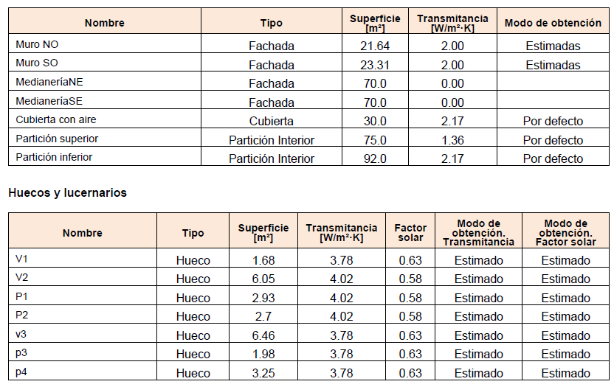
- No caso de actuacións da tipoloxía 2
(anexar o cadro correspondente do CEE coas melloras que se van a realizar, ao igual que no seguinte exemplo)
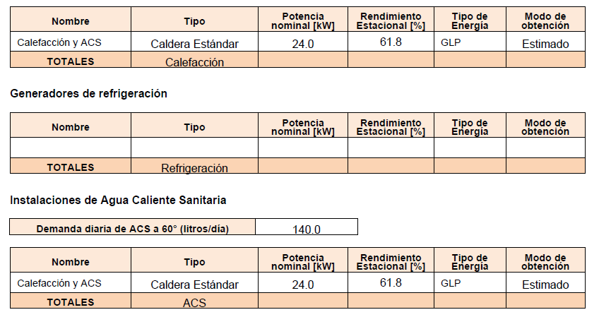

Descrición da situación actual
Neste apartado deberase detallar a situación actual dos elementos ou sistemas que van a ser obxecto de mellora, describindo os materiais, así como as súas características (espesores, transmitancias, permeabilidades, potencias e rendementos), de acordo co caso.

- No caso de actuacións de Tipoloxía 1
(anexar o cadro correspondente do CEE do estado actual)

- No caso de actuacións da tipoloxía 2
(anexar o cadro correspondente do CEE do estado actual)

Xustificación do cumprimento dos requisitos
Deberase xustificar mediante cálculo ou mediante os programas de certificación enerxética oficialmente recoñecidos a porcentaxe de aforro de enerxía primaria non renovable de cada unha das tipoloxías que se realicen e a mellora da letra en emisións de dióxido de carbono, de acordo coa escala de cualificación enerxética.

Deberase xuntar o cadro correspondente dos CEE da situación inicial e da situación coas melloras que se queren realizar.

Situación actual:
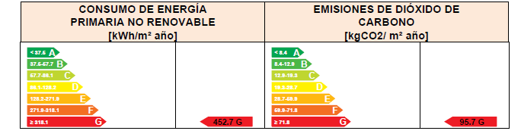

Situación coas melloras a realizar:
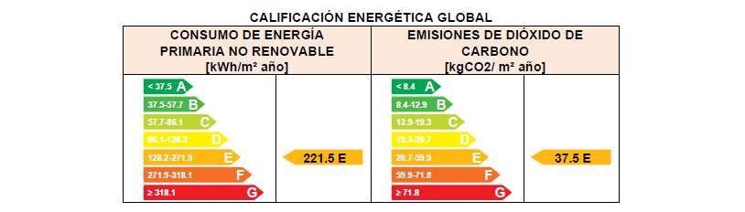

Resumo do resultado:

% redución consumo enerxía non renovable
% redución de demanda enerxética
Subida de letra de emisións | De: ata:

Xustificación do custo elixible
Do total de orzamento de obra, especificaranse os custos que son subvencionables e desagregados por actuacións para esta convocatoria, tendo en conta os custes máximos subvencionables das actuacións 2.1, 2.2, 2.3, así como os de xestión de solicitude da axuda e xestión da xustificación da axuda, de acordo co establecido no Anexo IV do Real Decreto 691/2021, de 3 de agosto.

Partidas das actuacións | Importe sen IVE | Importe con IVE

Total importe

Contía máxima da axuda solicitada
Neste apartado farase referencia ao cálculo da contía subvencionable, para iso poderase xustificar con cálculos mediante a folla de cálculo, anexando a mesma a este informe.

*Dita folla de calculo poderase descargar na paxina web do IGVS, na seguinte ligazón :
www-igvs.

Orzamento elixible | Axuda solicitada

Asdo: NOME e APELIDOS

SINATURA do solicitante

